新 书 推 荐


中文书名：《没有数字的数学》
英文书名：MATH WITHOUT NUMBERS: A TOURIST’S GUIDE
作 者：Milo Beckman
出 版 社：Dutton
代理公司：WME/ANA/Alisa Yang
页 数：待定
出版时间：待定
代理地区：中国大陆、台湾
审读资料：电子大纲
类 型：科普

内容简介：

《没有数字的数学》来自米洛·贝克曼在美国国内和国外从事数学教学和研讨的经历。简而言之，他想向普通读者解释高级数学和世界顶级数学家所从事的研究工作，并让他们接受。而他想通过数字以外的东西来做这件事。

这件事的结果应该是一次令人难以置信的有趣且随心所欲的历程，除了轻松愉快的文字，米洛还会用超级简单的简笔画解释科学家是如何通过数学来神奇地解开宇宙之谜的。

对于那些可能无法想象他会如何做，或那些会被他的做法大吃一惊的人，这里有一幅他画来解释某个数字大于无穷大的可能性的图画：
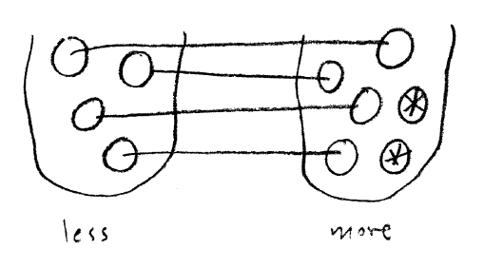

而下面的图画则用来说明数学模型及其在日常生活中出现的情况：
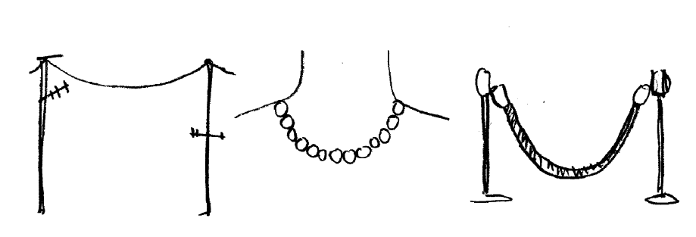

作者简介：

米洛·贝克曼（Milo Beckman）长期以来担任高级数学教师、FiveThirtyEight公司的专题作家、《纽约时报》（New York Times）纵横字谜的出题者、金融定量分析师、软件开发人员和参议员的助手。他11岁时进入史岱文森高中，15岁时进入哈佛大学。他目前是哥伦比亚大学物理学哲学基础专业的研究生。

谢谢您的阅读！
请将反馈信息发至：杨晓蕾（Alisa Yang）
安德鲁·纳伯格联合国际有限公司北京代表处
北京市海淀区中关村大街甲59号中国人民大学文化大厦1705室
邮编：100872
电话：010-82509406
传真：010-82504200
Email：Alisa@nurnberg.com.cn
网址：http://www.nurnberg.com.cn
微博：http://weibo.com/nurnberg
豆瓣小站：http://site.douban.com/110577/
微信订阅号：ANABJ2002

